Båtregister for båtene fra C-20 til C-39

Høyeste tildelte seilnummer er C-130.

Båtkortene inneholder de opplysninger som klasseklubben har registrert for de 12,5 kvm krysser som er innmålt etter klassevedtektene og har fått tildelt seilnummer.
Mye mangler i registeret. Mange av båtene er borte, eller de står hensatt ett eller annet sted uten eieren er klar over at det for oss er en viktig båt. Vennligst ta kontakt med Ola Herje på ola@herje.net dersom dere kommer over opplysninger som mangler eller som ikke er korrekte. Og enda mer dersom dere skulle komme over en savnet båt, noen fjøler fra en som nesten er borte eller en rusten kjøl ved en naustvegg. Det skal ikke mye til før en båt kan gjenskapes.

I feltet øverst til høyre vil små bilder av båtene bli satt inn etter hvert. Feltet vil da ekspandere i høyden etter behov. Båteierne må gjerne sende bilder av båtene, slik at de kan settes inn. Det vil også bli lagt inn flere opplysninger om hver enkelt båt.

12,5kvm krysser
BÅTKORT FOR HVER BÅT: C-20 --- C-39

C-20 | Byggested | Ukjent | 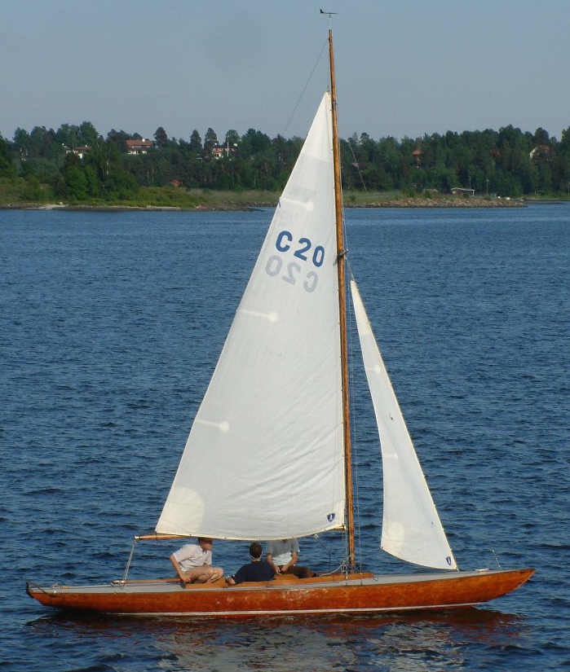
 | Byggeår | 1942 / ?
 | Materiale | Oregon pine
Tidsperiode | Navn | Eier | Adresse
1942/ | NN | Ukjent | Ukjent
 |  |  | Halden
1953(?)/ 1964 | Dupp | Erik Dessen /  Nini Anker Dessen | Moss
1964/1970 | Baltus | Gabriel Lund | Moss
1970/1971 | NN | Anders Huitfeldt | Bærum
1971/ | Meisen | Nick Barton | Høvik
Merknad: En båt bygget av norsk furu ble i 1942 registrert som C-20. Omkring 1953, da Erik Dessen og Nini Anker Dessen kjøpte den fra Halden, var den med sikkerhet bygget av oregon pine. Det foreligger dermed en viss historisk usikkerhet m.h.t. om den opprinnelige registreringen av materiale var feil, eller om seilnummeret fra en tidligere båt har blitt overført til et nyere skrog.

C-21 | Byggested | Andersen Slip og Båtbyggeri
 | Byggeår | 1942
 | Materiale | Norsk furu
Tidsperiode | Navn | Eier | Adresse
1942/1957 | Biba | Egil Brenna Lund | Fredrikstad
1957/1959 | Biba | Svein Erik Lauritsen | Sandefjord
1959/1962 | My Fair Lady | Elsa Ellingsen | Bergen
1962/1967 | May Be | Wilhem Edenberg Olsen | Bergen
1967/1991 | NN | Dag Handeland | Stord
1991/1997 | NN | Torbjørn Sunndal | Stord / Oslo
Merknad: Båten var i dårlig forfatning og ble av eieren brent på St.Hansbål.

C-22 | Byggested | Kolbjørnsvik, Arendal
 | Byggeår | 1942
 | Materiale | Norsk furu
Tidsperiode | Navn | Eier | Adresse
1942/1947 | Triel | Christian Ottersland | Arendal
1947/1953 | Totten IV | Sigurd Braastad | Arendal
1953/1956 | Trollungen | Arne Jørstad | Kragerø
1956/1960 | NN | Ukjent | Oslo
1960/1964 | White Horse | Tor W. Aksnessæther | Bergen
1964/1968 | White Horse | Thor Steinar Christensen | Bergen
1968/1977 | NN | Ukjent | Bergen
1977/1979 | Heidi | Stig Rostad | Bergen
1979/1984 | Heidi | Terje Van Der Meer med flere | Austevoll
1984/1990 | Heidi | Terje Van Der Meer | Austevoll
1990/2002 | NN | Helge Andersen | Austevoll
2002/2003 | Hekken | Odd Helge Wroldsen | Risør
2003/2014 | Hekken | Stephen Trovatten | Risør
2014/2016 |  | Stephen Trovatten /  Jim Berg | Risør
2016 |  | Kondemnert 2016 | Risør
Merknad: C 22 er bekfreftet kondemnert

C-23 | Byggested | Grimsøykilen Båtbyggeri Skjeberg
 | Byggeår | 1941
 | Materiale | Norsk furu
Tidsperiode | Navn | Eier | Adresse
1941/1947 | NN | Ukjent | Ukjent
1947/1953 | Misogyn | Grunde Vegard | Tønsberg
1953/1955 | Taifun | Steinar Berg | Tønsberg
1955/1960 | Munchausen | Svein Erik Skjefstad | Oslo
1960/1966 | Tai Fun | Steinar Berg | Tønsberg
1966/1969 | NN | Fredrik Brodersen | Lyngør
1969/ | Queen Anne | Ukjent (tysk person) | Oslo
 |  | Cato Halsaa | Oslo
Her slutter kjente fakta.
Merknad: Fredrik Brodersen lånte båten en gang på 70-tallet, men måtte oppgi turen p.g.a. lekkasjer. Båten var da i dårlig stand. Cato er venn av Mikkel Thomessen.

C-24 | Byggested | Grimsøykilen Båtbyggeri Skjeberg | 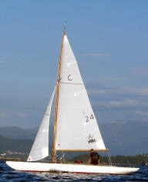
 | Byggeår | 1941
 | Materiale | Norsk furu
Tidsperiode | Navn | Eier | Adresse
1941/1952 | Eilan II | Lars Eirik Johannessen | Oslo
1952/1954 | Snilen | Ulrik Quale | Oslo
1954/1958 | NN | Christian E. Nielsen | Kristiansand
1958/1961 | Gille | Are Vaage | Sandnes
1961/ | NN | Carl Platou Ellingsen | Bergen
/1970 | NN | Haakon Blaauw jr. | Bergen
1970/ | NN | Ukjent | Bergen
/ | NN | Helge Birkeland | Bergen
/1991 | Oberan | Harald Bjørnstad | Bergen
1991/1997 | Oberan | Terje Bjørsvik | Bergen
1997/2001 | Oberan | Harald Bjørnstad | Bergen
2001/ | Oberan | Ricart Voss | Risør
/ | Oberan | Ricart Voss /  Kjell Christiansen | Risør
Merknad: Båten gjennomgikk en restaurering i 1961

C-25 | Byggested | Kolbjørnsvik, Arendal
 | Byggeår | 1942
 | Materiale | Norsk furu
Tidsperiode | Navn | Eier | Adresse
1942/ | Gaviota | Einar Braastad | Arendal
/ | May Be | Gunnar Syrdalen | Arendal
/1958 | Tufsa IV | Per Hammer | Arendal
1958/1965 | Soma | Sofus Marcussen | Arendal
1965/1965 | Mona | Rolf Ellingsen | Stavanger
1965/1966 | Mona | (Ajsørgen) Ødegaard | Stavanger
1966/1973 | Ramona | Magne Huth | Stavanger
1979/ | NN | Øistein Svendsen | Stavanger
1973/ | NN | John Jensen | Stavanger
Her slutter kjente fakta.
Merknad:

C-26 | Byggested | Anker & Jensen, Asker
 | Byggeår | 1941
 | Materiale | Norsk furu
Tidsperiode | Navn | Eier | Adresse
1941/1947 | Lille Safir | Rolf E. Pedersen | Oslo
1947/1950 | Mi Ragna | Axel I Pedersen | Oslo / Sparta USA
1950/1960 | Losen | Reidun Haraldsen | Tønsberg
1960/ | Losen | Lars Arnt Foyn /  Bente Foyn | Tønsberg
Her slutter kjente fakta.
Merknad:

C-27 | Byggested | Grimsøykilen Båtbyggeri Skjeberg
 | Byggeår | 1942
 | Materiale | Norsk furu
Tidsperiode | Navn | Eier | Adresse
1942/ | NN | Ukjent | Ukjent
Her slutter kjente fakta.
Merknad:

C-28 | Byggested | Grimsøykilen Båtbyggeri Skjeberg
 | Byggeår | 1942
 | Materiale | Norsk furu
Tidsperiode | Navn | Eier | Adresse
1942/ | NN | S. Bodahl | Sarpsborg
/ | NN | NN | Kristiansand
Her slutter kjente fakta.
Merknad:

C-29 | Byggested | Ukjent
 | Byggeår | 1942
 | Materiale | Norsk furu
Tidsperiode | Navn | Eier | Adresse
1942/1952 | Losen | Reidun Haraldsen | Tønsberg
1952/ | Revoir | Egil Viken | Tønsberg
/ | NN | J. P. Sandoz | Ukjent
Her slutter kjente fakta.
Merknad:

C-30 | Byggested | Grimsøykilen Båtbyggeri Skjeberg
 | Byggeår | 1941
 | Materiale | Norsk furu
Tidsperiode | Navn | Eier | Adresse
1941/1946 | Bitten IV | Jens Lange Lycke | Høvik
1946/1948 | HaWatiti | Knut Kristiansen | Høvik
1948/1951 | Mon Amie | Jens Erik Bøe | Oslo
1951/1955 | Hegra | Jan A. Langfeldt | Kristiansand
1955/ | Siss | Egil Udøe | Kristiansand
/ | NN | Ukjent | Bergen
/1967 | Harmony | Tore Isaksen | Bergen
1967/1978 | Harmony | Trine Mohn Lem og 3 brødre | Bergen
1978/1998 | NN | Harald Ellingsen | Bergen
1998/2001 | NN | Harald Bjørnstad | Bergen
2001/ | Bjørgvin | Odd Bjarne Egestad | Risør
Merknad:

C-31 | Byggested | Rolands Verft Kristiansand
 | Byggeår | 1941
 | Materiale | Norsk furu
Tidsperiode | Navn | Eier | Adresse
1941/1962 | Søver II | David Vogt | Oslo
1962/1969 | Søver II | Nils Stener Vogt | Oslo
1969/ | NN | Ukjent | Stavanger
/2002 | NN | Ukjent | Sarpsborg
2002/2005 | Harlekin | Karl Erik Holst | Risør
2005/2006 | NN | Ronny Imad | Risør
2006/2012 | Harlekin | Ronny Toma Hanna Imad | Risør
2012/2013 | Harlekin | Petter Halvorsen | Risør
2013/ | Harlekin | Merete Mygind | Risør
Merknad: Ola Herje jr. fikk båten i Sarpsborg og overlot den til Risør.

C-32 | Byggested | Kolbjørnsvik Verft Arendal
 | Byggeår | 1941
 | Materiale | Norsk furu
Tidsperiode | Navn | Eier | Adresse
1941/1946 | Fifty Fifty | Kristian Linquist | Arendal
1946/1949 | Blåmann IV | Erik Lunøe | Arendal
1949/1958 | Irma II | Jarl Hiis | Arendal
1958/1958 | Lai II | Jan Terje Nielsen | Statthelle
1958/1962 | Hobby II | Roar Kjell Kristiansen | Kragerø
1962 | Kjøpt til Bergen av Carl Platou Ellingsen
1962/1969 | Heisann II | Turid Kornerud Nilsen | Bergen
1969/1975 | Kassandra | Gunnar Jensen | Bergen
1975/1977 | NN | Ole Martin Dale Pedersen | Bergen
1977/1981 | NN | Torbjørn Dale | Bergen
1981/19?8 | NN | Tom Dale Pedersen | Bergen
19?8/1999 | NN | Sverre Rasdal Lehland | Bergen
1999/2002 | NN | Arild Haddal | Vatne
2002/2004 | NN | Millard Marthinussen | Søvik
2004/ | Fifty Fifty | Jacob Stebek | Risør
Merknad: Det var lenge antatt at båten var bygget av oregon pine. Nærmere undersøkelser viser at den er bygget av norsk furu.

C-33 | Byggested | Kolbjørnsvik Verft Arendal
 | Byggeår | 1942
 | Materiale | Norsk furu
Tidsperiode | Navn | Eier | Adresse
1942/1951 | Trippenipp | Kaare Jørgensen | Arendal
1951/1954 | Pit | Hans Petter Halvorsen | Arendal
1954/1955 | NN | Ragnar Pedersen | Kragerø
1955/1958 | Hiawatha II | Fredrik Østrem | Kragerø
1958/1961 | Boomerang | Finn Andersen | Kragerø
1961 | Kjøpt til Bergen av Carl Platou Ellingsen
1961/1968 | Askeladden | Johannes Flesland | Bergen
1968/1970 | Balentine | Nordahl F. Anthoniussen | Bergen
1970/1974 | Balentine | Richard Koester /  Tom Færøvik | Bergen
1974/1980 | Balentine | Otto Færøvik /  Børge Hadsel | Bergen
1980/ | NN | Bjørn Knutsen | Bergen
 | Pit | ? Urke | Bergen
Her slutter kjente fakta.
Merknad:

C-34 | Byggested | Kolbjørnsvik Verft Arendal
 | Byggeår | 1942
 | Materiale | Norsk furu
Tidsperiode | Navn | Eier | Adresse
1942/1945 | NN | Leif Brodtkorb | Arendal
1945/1946 | Drude | Albert E. Owesen | Oslo
1946/1949 | Anne Karine | Marius O. Myhre | Halden
1949/1956 | Anne Karine | Siri Hanneborg | Besserud
1956/1960 | Terje II | Rolf Parelius | Molde
1960/1974 | Arg | Arnljot Brunvoll | Molde
1974/1977 | Arg | Eilif Birkeland | Molde
1977/1979 | Siggi | Ola Herje jr. | Ålesund
1979/1983 | NN | Sveinung Tomren | Tomrefjorden
1983/1986 | NN | Ukjent | Kristiansund
1986/1994 | NN | Kristian Helland Larsen | Ålesund
1994/1996 | NN | Christian Slinning | Ålesund
1996/1999 | NN | Hallvard Cederquist | Ålesund / Oslo
1999/2002 | Arg | Burt Tore Martinussen | Søvik
2002/2006 | Arg | Lars Aage Eldøy | Ålesund
2006/2009 | Arg | Jarle Ørnebo | Risør
2009/2015 | Arg | Tom Erik Bråtane | Risør
2015/ | Osiris | Arne Olsen | Risør
Merknad: 2009: Under restaurering

C-35 | Byggested | Kolbjørnsvik Verft Arendal | 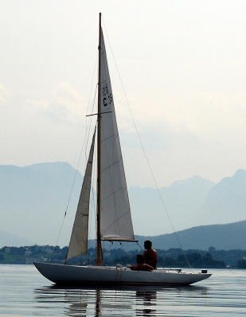
 | Byggeår | 1942
 | Materiale | Norsk furu
Tidsperiode | Navn | Eier | Adresse
1942/1948 | Julius | Torkild Vennesland | Tvedestrand
1948/1952 | Sprøyt | Helge Bull | Risør
1952/1953 | Peik III | Carl N. Thomassen | Oslo
1953/1957 | Storm | Erik Fladmark | Ålesund
1957/1959 | NN | Otto Steffensen | Ålesund
1959/1969 | Albatross | Rasmus Rønneberg / Einar Rønneberg | Ålesund
1969/1976 | NN | Jan Ingebrigtsen | Kristiansund
1976/1985 | NN | Erik Kaplanski | Kristiansund
1985/1986 | NN | Osvald Bae | Kristiansund
1986/1987 | NN | Fredrik Aandahl | Kristiansund
1987/1997 | NN | Karsten Volstad | Søvik
1997/2002 | White Lady | Millard Marthinussen | Søvik
2002/2004 | White Lady | Arild Haddal | Søvik
2004/2004 | White Lady | Pål Kragset | Ålesund
2004/2015 | Flatkjøl | Carl Erik Holst Pedersen | Risør
2015/ | Flatkjøl |  | Risør
Merknad: Båten ble plastbelagt utvendig omkring 1995

C-36 | Byggested | Grimsøykilen Båtbyggeri Skjeberg
 | Byggeår | 1942
 | Materiale | Norsk furu
Tidsperiode | Navn | Eier | Adresse
1942/ | NN | S. Bodahl | Sarpsborg
/ | NN | Lindegård | Arendal
Her slutter kjente fakta.
Merknad:

C-37 | Byggested | Grimsøykilen Båtbyggeri, Skjeberg
 | Byggeår | 1942
 | Materiale | Oregon pine
Tidsperiode | Navn | Eier | Adresse
1942/1947 | NN | Einar Iversen | Sarpsborg
1947/1951 | Lille Safir | Rolf Eilhardt Pedersen | Oslo
1951/1961 | Mauri II | Per Gjermundsen | Risør
1961 | Kjøpt til Molde av Rolf Parelius
1961/1962 | NN | Toralf Lønset | Molde
1962/1980 | Jolly | Terje Berthelsen | Molde
1980/2002 | NN | Ukjent | Stord
2002/2012 | Mauri II | Asbjørn Østerholt | Risør
2012/ | Mauri II | Astrid Linea Østerholt | Risør
Merknad: Båten ble totalrestaurert i 2004-05. En viss historisk usikkerhet i nyere tid; under utredning av eieren.

C-38 | Byggested | Brimsøykilen Båtbyggeri, Skjeberg | 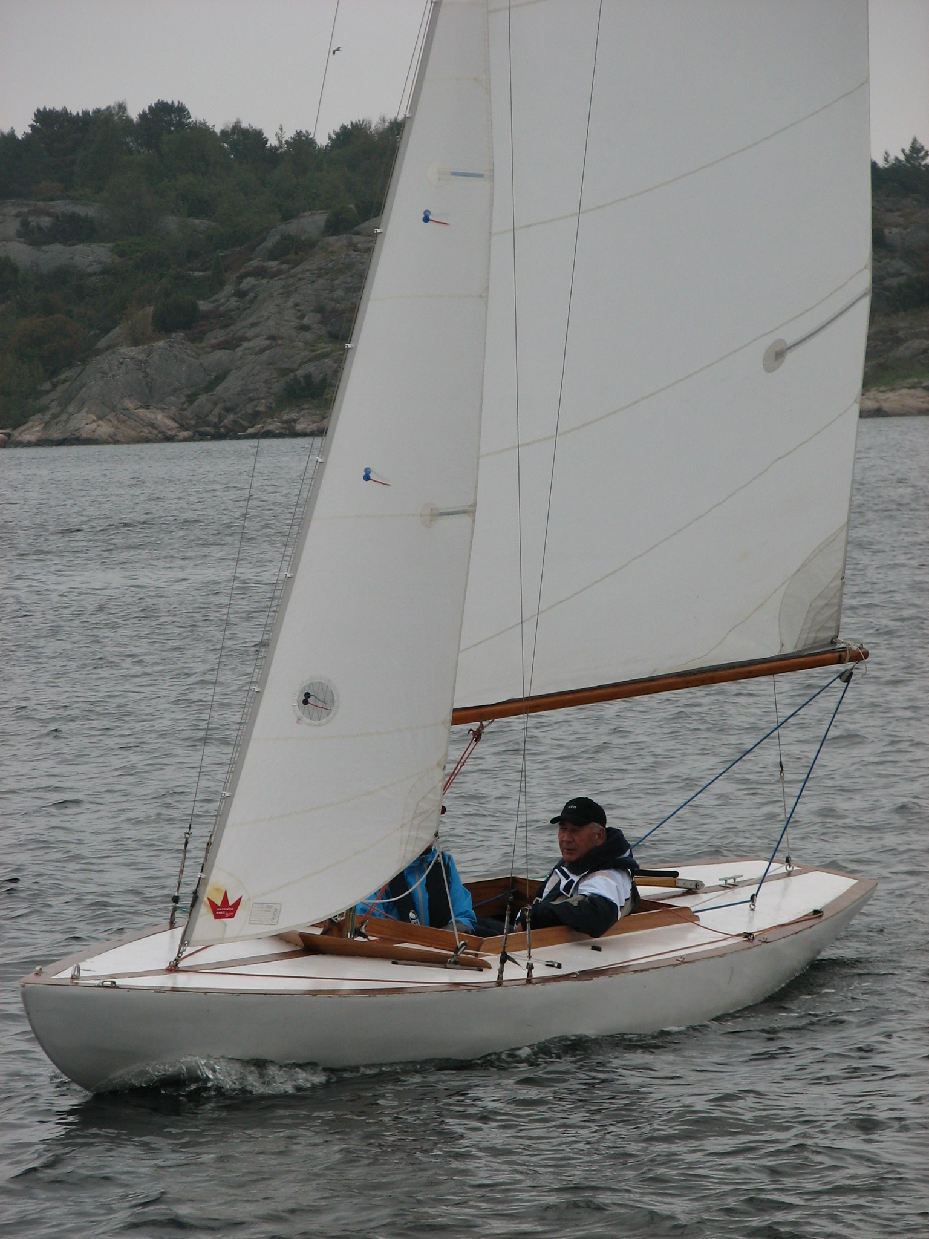
 | Byggeår | 1942
 | Materiale | Oregon pine
Tidsperiode | Navn | Eier | Adresse
1942/1942 | NN | Ukjent | Ukjent
1942/1951 | Hebe | Bjørg Flåtten | Larvik
1951/1958 | NN | Per Bakstevold /  Bjørn Bakstevold | Oslo
1958/1961 | Solbris | Odd Åsmundhavn | Risør
1961/1972 | NN | Jens N. Marcussen | Tvedestrand
1972/1980 | NN | Eivind Kasin | Notodden
1980/1985 | NN | Einar Husby | Stathelle
1985/1994 | Erla | Einar Knutsen | Arendal
1994/2001 | NN | Per Ivar Gundersen | Grimstad
2001/2002 | Solbris | Derek Mann | Risør
2002/2002 | Therese | Stephen Taraldsen | Risør
2002/2003 | Therese | Hugo Hansen | Risør
2003/2004 | Solbris | Karl Jacob Hansen | Risør
2004/2006 | Solbris | Odd Sverre Aasbø /  Geir Dørsdahl | Risør
2006/2009 | Solbris | Odd Sverre Aasebø | Risør
2009/2012 | Solbris | Astrid Garsen  Camilla Garsen  Cathrine Nervik | Risør
2012 | Solbris | Torgeir Torkildsen/Eivind Hassel | Risør
Merknad: Båten ble plastbelagt på 90-tallet og restaurert omkring 2002/2003

C-39 | Byggested | Kolbjørnsvik Verft Arendal
 | Byggeår | 1943
 | Materiale | Oregon pine
Tidsperiode | Navn | Eier | Adresse
1943/1948 | Njord | Reidar Simonsen | Arendal
1948/1950 | Cherokee II | Jens Frang jr. | Oslo
1950/1952 | Sluppen | Kjell Svitu | Oslo
1952 | Ble kjøpt til Ålesund av Adolf Liaaen
1952/1970 | Bossen | Fredrik Hessen | Ålesund
1970/1974 | Ena | Gunnar Skarbøvig | Ålesund
1974/1999 | Njord | Karl Olaf Hofseth | Ålesund
1999/2019 | Njord | Åge Birger Hofseth | Ålesund
2019/ | Siggi XII | Ola Herje jr. | Ålesund
Merknad:

